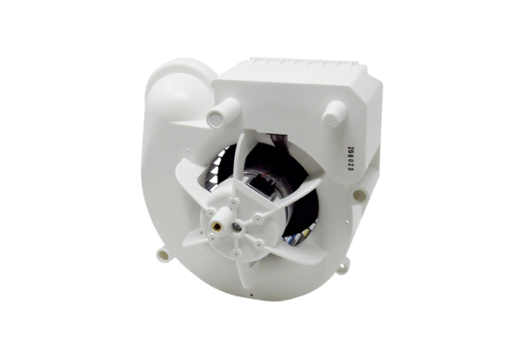Ventilátor egység VE ER-APB 100 GVálaszték: B
Termékszám: E084.0179.0000Gyártó: MAICO

